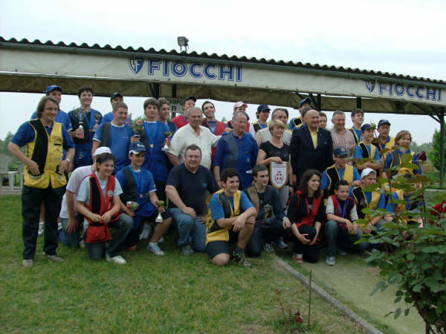
RADUNO
DEL SETTORE GIOVANILE
15 NOVEMBRE 2009 ORE 9,00

A CROTTE DI STRAMBINO

PROGRAMMA
Ore 9,00 Ritrovo;
Ore 9,30-11,00 Tiri di prova;
Ore 11.00 Inizio Gara:
Ore 15,00 Cerimonia di Premiazione alla presenza dell’Assessore allo Sport del
Comune di Strambino Dr.ssa Gisella REVIGLIONO, del Presidente
regionale della Fitav Pino FACCHINI, del Presidente dei Centri Cas
Giovanni PELLIELO, del Presidente del Coni provinciale Ing. Mario
PICCO e da altre importanti Autorità sportive;

Ore 16,30 Seguirà un piacevole Buffet organizzato dal Presidente del Tav Crotte

di Strambino Piero CIGNETTI.

La gara prevede 25 piattelli alla Fossa universale, 25 piattelli al Percorso di Caccia e 15 coppiole al Double Trap;
La partecipazione alla gara è completamente gratuita ed è offerta dal Tav Cerone di Strambino, dalla Commissione tecnica dei Centri Cas e dal Comitato regionale Fitav del Piemonte.
Sono previsti Premi d’onore per tutti gli allievi partecipanti;
Le iscrizioni sono aperte e si potranno effettuare fino alle ore 19,30 del 12 Novembre 2009 rivolgendosi alla Segreteria dei Centri Cas o direttamente al Tav Crotte di Strambino al n°
di telefono cellulare 3356677807.

AL RADUNO SONO VIVAMENTE INVITATI A PARTECIPARE I SIGNORI ISTRUTTORI E PRESIDENTI DELLE ASSOCIAZIONI SPORTIVE DILETTANTISTICHE SEDE DI CENTRI CAS

Torino, 27 Ottobre 2009 LA COMMISSIONE
TENICA REGIONALE CAS

